การพัฒนาระบบป้องกันและควบคุมการแพร่กระจายเชื้อดื้อยาในโรงพยาบาล
(Multidrug-Resistant Organisms Prevention and Control Improvement Project)
ศันสนีย์ ปัญจวรานนท์
โรงพยาบาลพริ้นซ์ ศรีสะเกษ

1. หลักการและเหตุผล
ปัจจุบันปัญหาเชื้อดื้อยาต้านจุลชีพ (Antimicrobial Resistance : AMR) เป็นปัญหาสำคัญของระบบสาธารณสุขทั่วโลก ส่งผลให้ผู้ป่วยมีอัตราการป่วยและเสียชีวิตสูงขึ้น ระยะเวลานอนโรงพยาบาลนานขึ้น ค่าใช้จ่ายในการรักษาเพิ่มขึ้น รวมถึงเพิ่มความเสี่ยงต่อการแพร่กระจายเชื้อภายในโรงพยาบาล โดยเฉพาะเชื้อดื้อยาสำคัญ เช่น CRE /CRAB /MRSA /VRE /MDR Pseudomonas
จากการทบทวนข้อมูลการติดเชื้อในโรงพยาบาล พบว่ามีแนวโน้มพบผู้ป่วยติดเชื้อดื้อยาจากนอกโรงพยาบาลเพิ่มขึ้น รวมทั้งพบโอกาสพัฒนาในด้าน การปฏิบัติตามมาตรการ Contact Precaution ,การล้างมืออย่างถูกต้อง ,การแยกผู้ป่วย ,การใช้อุปกรณ์ป้องกันส่วนบุคคล (PPE) ,การสื่อสารและติดป้ายเตือนผู้ป่วยเชื้อดื้อยา ,การใช้ยาปฏิชีวนะอย่างสมเหตุผล และยังได้จัดทำนวัตกรรม SMART AMR Alert
ดังนั้นจึงจัดทำโครงการ CQI นี้ขึ้น เพื่อพัฒนาระบบป้องกันและควบคุมการแพร่กระจายเชื้อดื้อยา ลดอัตราการติดเชื้อในโรงพยาบาล และเพิ่มความปลอดภัยแก่ผู้ป่วย บุคลากร และผู้รับบริการ

2. วัตถุประสงค์ เพื่อลดอัตราการติดเชื้อเชื้อดื้อยาในโรงพยาบาล ,เพื่อเพิ่มอัตราการปฏิบัติตามมาตรการป้องกันการแพร่กระจายเชื้อดื้อยา ,เพื่อเพิ่มอัตราการล้างมือของบุคลากรให้ได้ตามเกณฑ์ และเพื่อพัฒนาระบบเฝ้าระวังและการสื่อสารผู้ป่วยเชื้อดื้อยาให้มีประสิทธิภาพ

4. การวิเคราะห์ปัญหา (Root Cause Analysis)
ปัญหาที่พบ  - บุคลากรล้างมือไม่ครบตาม 5 Moments  - PPE ไม่พร้อมใช้บางจุด  - การแยกผู้ป่วยไม่ชัดเจน | ด้านบุคลากร  - ขาดความตระหนัก  - ความเร่งรีบในการทำงาน  - ความรู้ไม่สม่ำเสมอ | ด้านระบบ  - ไม่มีระบบ Alert ชัดเจน  - แนวทางปฏิบัติไม่เป็นมาตรฐานเดียวกัน
จึงได้มีรการจัดทำนวัตกรรม ระบบ Alert ที่ชัดเจนใน Centrix ภายใต้ชื่อ SMART AMR Alert
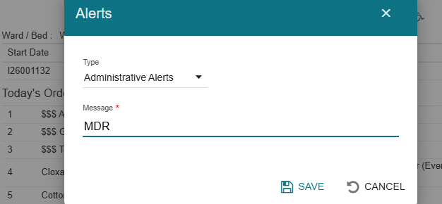

5.ประโยชน์/การนำไปใช้ เมื่อ LAB พบเชื้อดื้อยา ระบบจะขึ้น Alert อัตโนมัติใน HIS /Sticker สี/Line Notify โดยจุดเด่นคือ ลดตกหล่น แยกผู้ป่วยได้เร็ว และ สามารถลด delay Contact Precaution
เอกสารอ้างอิง World Health Organization. Antimicrobial resistance. Geneva: World Health Organization; 2024. Available from: https://www.who.int/health-topics/antimicrobial-resistance

